**LAPORAN PRAKTIKUM**

**PEMROGRAMAN TERSTRUKTUR**

**MODUL 12 TIPE DATA ENUMERASI**



**Dikerjakan oleh:**

**Nama: Erick Erdiansyah**

**Kelas: TI A**

**NIM: 3202216014**

**Program Studi Teknik Informatika Jurusan Teknik Elektro**

**Politeknik Negeri Pontianak**

**Pontianak**

**2022**

**MODUL XII**

**TIPE DATA (BAG. 2)**

**ENUMERASI**

* 1. **TUJUAN**

1. Mengenal bermacam-macam tipe data dalam Pascal
2. Mengenal dan memahami tipe data enumerasi
3. Mampu mengaplikasikan berbagai macam tipe data dalam Pascal
   1. **DASAR TEORI**

Tipe data enumerasi merupakan tipe data yang berisi sejumlah pengenal yang diciptakan sendiri oleh pemrogram. Dalam sebuah program, tipe data enumerasi harus dideklarasikan terlebih dahulu pada bagian deklarasi di awal program. Bentuk umum deklarasi tipe data enumerasi adalah sebagai berikut :

TYPE

nama_tipe = (*pengenal_1*, *pengenal_2*, ..., *pengenal_n*);

VAR

nama_var : nama_tipe;

*pengenal_1*, *pengenal_2*, ..., *pengenal_n* tidak boleh berupa bilangan. Tipe data enumerasi memiliki nilai ordinal pada masing-masing pengenal yang dimiliki. Nilai ordinal berawal dari pengenal yang pertama sampai terakhir. Pengenal pertama memiliki nilai ordinal 0, selanjutnya adalah 1, kemudian 2, dan seterusnya. Jadi, *pengenal_1* memiliki nilai ordinal 0. *pengenal_2* memiliki nilai ordinal 1, dan seterusnya. Sehingga *pengenal_n* miliki nilai ordinal n-1. Pengurutan ini disebut *ordinary*. Jadi *ordinary* dari *pengenal_n* adalah n-1.

Dalam data enumerasi, masing-masing pengenal memiliki kedudukan terhadap pengenal yang lain. Pada pengenal di ordinary tertentu, ada pengenal yang berada tepat sesudahnya, dan ada pengenal yang terletak tepat sebelumnya. Pengenal yang berbeda tepat sesudahnya disebut sebagai *successor*. Pengenal yang berada tepat sebelumnya disebut sebagai *predecessor*. Jadi, *pengenal_n* pada *successor*-nya adalah *pengenal_n+1* dan *predecessor* adalah *pengenal_n-1*.

* 1. **LATIHAN SOAL**

1. **Nomor Program 1201**

Tulislah program berikut dan amatilah outputnya!

PROGRAM enumerasi;

USES CRT;

TYPE

hari = (Minggu, Senin, Selasa, Rabu, Kamis, Jumat, Sabtu);

VAR

today : hari;

BEGIN

CLRSCR;

WRITELN(‘Nilai Ordinal Minggu-Sabtu’);

FOR today := Minggu TO Sabtu DO

WRITELN(ord(today));

WRITELN;

WRITELN(‘Hari ini adalah hari SELASA’);

WRITELN(‘Hari ini adalah hari ke- ‘,ord(selasa));

WRITELN(‘Kemaren adalah hari ke- ‘,ord(pred(selasa)));

WRITELN(‘Besok adalah hari ke- ‘,ord(succ(selasa)));

WRITELN(‘Lusa adalah hari ke- ‘,ord(succ(succ(selasa))));

REPEAT UNTIL KEYPRESSED;

END.

1. **Nomor Program 1202**

Buatlah program untuk menampilkan nilai ordinari dari tipe data enumerasi yang dibuat dengan menggunakan nama-nama saudara anda (kakak/adik)!

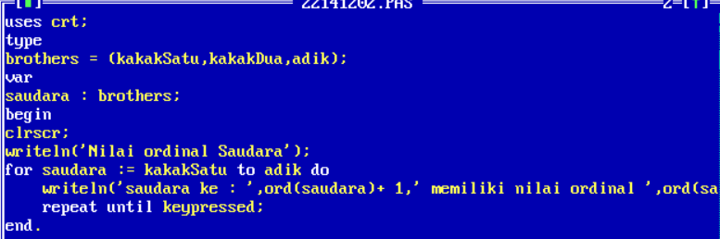

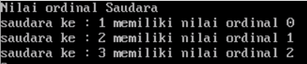

........................................................................................................................

........................................................................................................................

........................................................................................................................

........................................................................................................................

1. **Nomor Program 1203**

Deklarasi tipe data enumerasi untuk menampung pengenal yang berupa nama-nama bulan. Kemudian buatlah program untuk menampilkan 1 s.d. 12 yang berasal dari nilai ordinari dari tipe data yang sudah anda buat!

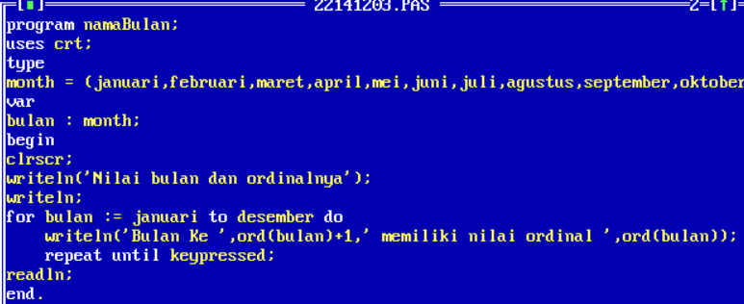

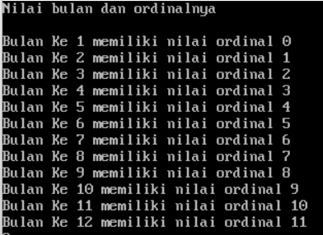

1. **Nomor Program : -**

Di bawah ini adalah bagian deklarasi suatu program yang menggunakan tipe data terenumerasi :

TYPE

nama_bulan = (JANUARI, FEBRUARI, MARET, APRIL, MEI, JUNI,

JULI, AGUSTUS, SEPTEMBER, OKTOBER,

NOPEMBER, DESEMBER);

VAR

month : nama_bulan; i : integer;

Tentukanlah tipe data dan nilai dari ungkapan-ungkapan berikut :

ORD(JANUARI) = 0

ORD(OKTOBER) = 9

SUCC(JANUARI) = 2

PRED(DESEMBER) = 10

SUCC(PRED(MARET)) = 2

PRED(SUCC(MARET)) = 2

ORD(SUCC(JANUARI)) = 2

ORD(PRED(DESEMBER)) = 10

SUCC(SUCC(MARET)) = 4

PRED(PRED(MARET)) = 2

ORD(PRED(SUCC(MARET))) = 2

ORD(SUCC(PRED(MARET))) = 2

ORD(SUCC(SUCC(MARET))) = 4